**Игра «Попугай танцует».**

*Цель: удержание слухового внимания.*

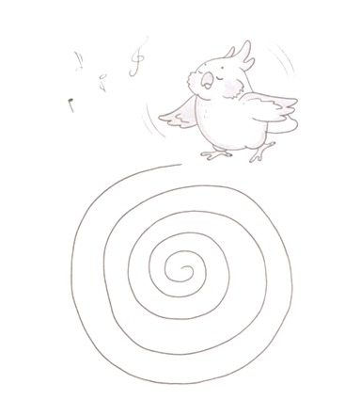

**Игра: «По какой дорожке пойдёт попугай?»**

*Цель: развитие умения различать продолжительность и дискретность звука*

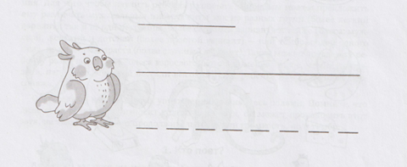

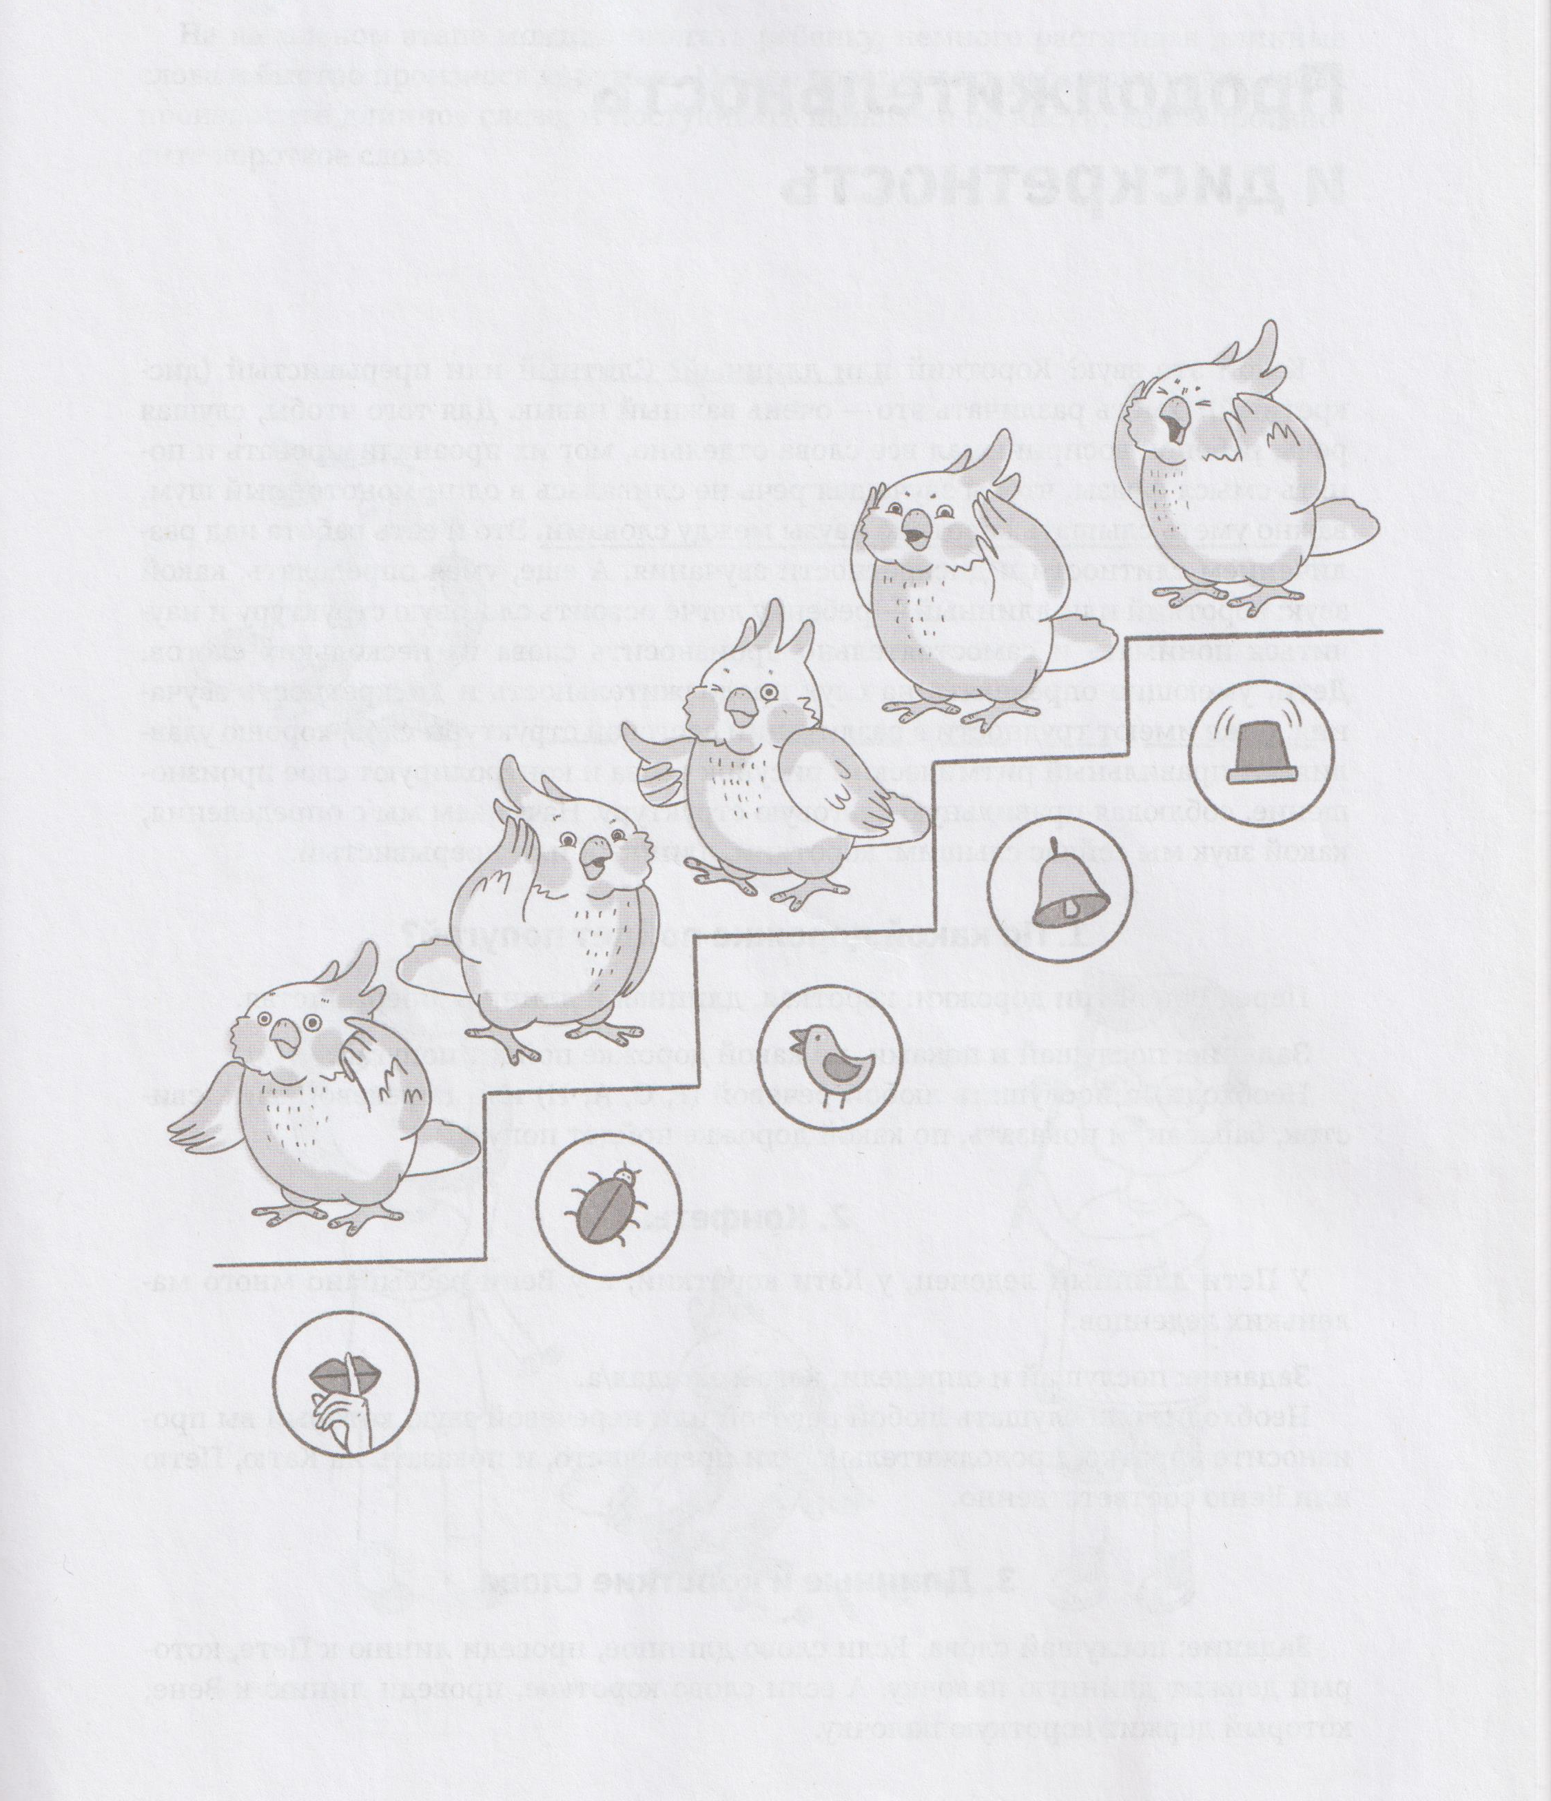**Игра: «Шкала громкости».**

*Цель: различение интенсивности звучания*

**Игра: «Длинные - короткие слова»**

*Цель: различение слов различной слоговой структуры*

